

ΓΡΑΦΕΙΟ ΤΥΠΟΥ

Oberstr. 117
51149 Köln / Germany
Tel.: 0049 (0) 2203/ 1 4357
Fax: 0049(0) 2203 181577
www.panipirotiki.eu

8-17.03.2008
ΔΕΛΤΙΟ ΤΥΠΟΥ
-ΓΙΑ ΑΜΕΣΗ ΔΗΜΟΣΙΕΥΣΗ –

-

Ο Υπεύθυνος Τύπου της Πανηπειρωτικής Ομοσπονδίας Ευρώπης
στο προσυνέδριο του ΣΑΕ
Κολωνία - ΓΕΡΜΑΝΙΑ
Στο προσυνέδριο που διοργάνωσε το ΣΑΕ-Περιφέρειας Ευρώπης στις 8 Μαρτίου 2008 στην Κολωνία σε συνεργασία με την Ομοσπονδία Ελληνικών Κοινοτήτων Γερμανίας με θέμα „Ελληνόγλωσση Παιδεία στη Γερμανία“ πήρε μέρος και ο Υπεύθυνος Τύπου της Πανηπειρωτικής Ομοσπονδίας Ευρώπης, μέλος της Επιτροπής Παιδείας και εκπαιδευτικός κ. Σπύρος Κωσταδήμας. Ο κ. Κωσταδήμας τόνισε στις παρεμβάσεις του μεταξύ άλλων ότι η Πανηπειρωτική Ομοσπονδία παρακολουθεί με ενδιαφέρον τις τοποθετήσεις των γονέων και κηδεμόνων και των άλλων φορέων πάνω στο θέμα αυτό. Πήρε επίσης θέση και έκανε προτάσεις για αναβάθμιση της ελληνόγλωσσης εκπαίδευσης στη Γερμανία και συγκεκριμένα στα σημεία που αφορούν τα αμιγή ελληνικά σχολεία και τα τμήματα μητρικής γλώσσας.
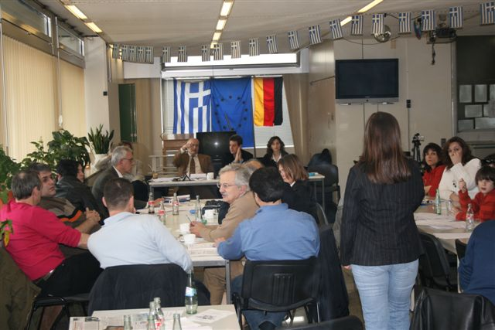

Στις εργασίες του προσυνεδρίου, που ολοκληρώθηκαν με επιτυχία, συμμετείχαν οι ομοσπονδίες και οι εκπρόσωποι συλλόγων γονέων και κηδεμόνων της Γερμανίας καθώς και εκπρόσωποι των Ελληνικών Κοινοτήτων Γερμανίας.

Σπύρος Κωσταδήμας
Υπεύθυνος Τύπου

Panepirotischer Verband Europas e.V. - Vorsitzender: Chrisostomos Dimou, Amtsgericht Nr. VR 3398

Bankverbindung: Konto Nr.: 810 72 50 116, BLZ: 524 206 00, ATEBANK Frankfurt

